# Дата: 22.05.

**Клас: 1 – Б**

**Предмет: *Фізична культура***

# Тема: Організовуючі вправи. ЗРВ. Різновиди ходьби і бігу. Вправи для розвитку гнучкості. Рухливі ігри та естафети.

**Мета** : ознайомити з вправами для розвитку гнучкості, ЗРВ; формувати у дітей знання організуючих і стройових вправ, знання правил шикування в шеренгу; тренувати у виконанні організовуючих вправ та різновиди ходьби і бігу; продовжити знайомство з новими рухливими іграми та естафетами; сприяти вихованню морально-вольових якостей: витривалості, сили, спритності, здорового способу життя.

# Хід уроку

***Під час дистанційного навчання дуже не хочеться вставати з ліжка, особливо дітям. Для того, щоб ранок розпочинався з користю, рекомендуємо зайнятись разом зарядкою. І корисно і приємно. У сьогоднішніх відео діти виконають ряд фізичних вправ, які легко виконувати вдома. Ніяке обладнання чи спортзал не потрібно!***

**І. ВСТУПНА ЧАСТИНА**

# ТБ під час виконання фізичних вправ вдома.

[***https://www.youtube.com/watch?v=haAfK10vH7s***](https://www.youtube.com/watch?v=haAfK10vH7s)

# Організовуючі та стройові вправи. а) Шикування в шеренгу

[**https://www.youtube.com/watch?v=WPwFBDLQ0xQ**](https://www.youtube.com/watch?v=WPwFBDLQ0xQ)

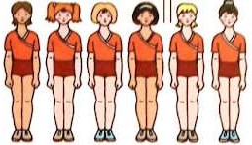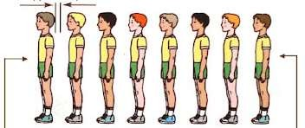

# б) Організовуючі та стройові вправи.

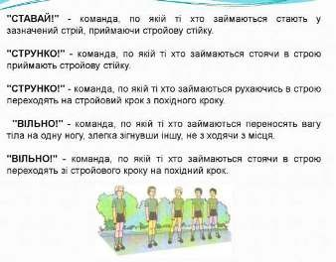

**В) Різновиди ходьби і бігу.**

[**https://www.youtube.com/watch?v=n858d2zebb8**](https://www.youtube.com/watch?v=n858d2zebb8)

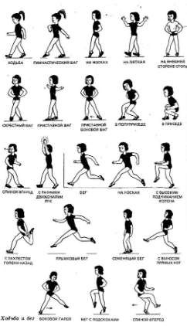

**ІІ. ОСНОВНА ЧАСТИНА**

# ЗРВ

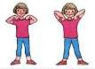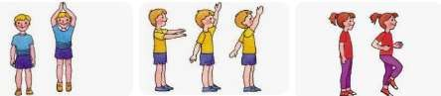

1. **Вправи для розвитку гнучкості.**

[**https://www.youtube.com/watch?v=S6DPiUVkn30**](https://www.youtube.com/watch?v=S6DPiUVkn30)

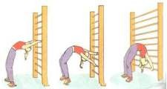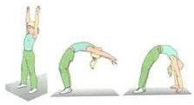

**ІІІ. ЗАКЛЮЧНА ЧАСТИНА**

# Рухливі ігри та естафети.

**Правила гри - естафети:**

# «Біг з перешкодами»

Група ділиться на дві-три команди в залежності від кількості гравців і шикується у колони, паралельно одна-одній. Перед кожною командою ставлять декілька перешкод: обруч; лінія довжиною 1 м, накреслена крейдою на підлозі; стілець; скакалка. Хід гри. За сигналом керівника перші номери кожної команди починають біг з перешкодами. Коли добігли до обруча, то одягають його на себе і кладуть знову на підлогу; проходять по лінії, чітко наступаючи на неї ногами; пролазять між ніжками стільця, не зрушуючи його з місця; тричі стрибають через скакалку, після чого біжать до своєї команди і віддають естафету другим номерам.

# Перемагає команда, гравці якої першими виконали всі умови гри і найменше допустили помилок.

Гра сприяє розвитку спритності, швидкості; удосконалює навички вправляння з різноманітними предметами.

**Інвентар:** 2 обруча; 2 крейди; 2 стільця; 2 скакалки; 2 поворотні стійки.

***Бажаю вам гарного настрою і міцного здоров’я!***